我國能源開發與供需管理之探討
六、鑑於各種電源發電成本差異頗巨，且火力發電燃料受制於國際市場行情，允宜強化成本控管措施
依行政院109年11月18日院臺綠能字第10901945589號函核定之「能源轉型政策白皮書」揭示，我國至2025年能源發電結構配比為：燃氣50%、燃煤27%、綠能(再生能源)20%、其他2%(含燃油發電及抽蓄水力)、核能1%。爰我國未來以燃氣、燃煤火力發電及再生能源為三大主力電源。
惟我國燃氣及燃煤火力發電燃料全數仰賴進口，致發電成本受制於國際市場行情。再者，各種電源發電成本差距懸殊，顯示我國主要電源成本不易掌控，允宜加強發電成本控管措施，以利穩定供電成本，降低電價調漲壓力，並利能源轉型目標之達成。謹臚陳如下：
(一)各種電源發電成本高低差異頗巨，尤以民營風力發電成本為最高，且逐年上升
據台電公司提供資料顯示，目前我國各種電源發電成本以民營風力每度5.7813元為最高，其次為民營太陽能每度4.922元，再次者為民營生質能4.7738元/每度；而以台電自發電風力每度0.95元為最低 (詳表18、圖5)。
以上最高成本之民營風力5.78元/每度與最低成本之台電自發電風力成本0.95元/每度相差4.83元，差異幅度超過5倍，顯示各種電源成本差異頗巨，民營再生能源發(購)電成本明顯高於其他電源成本，且逐年增高。據台電公司表示，主要係108年起躉購費率較高之離岸風力併聯量陸續增加所致。
按目前再生能源購電量占比尚低，故對整體供電成本影響較不顯著，然而我國近年大力推展離岸風電及太陽能，未來將陸續完成裝設，隨著較高成本之離岸風電及太陽能加入併網量漸增，對整體供電成本之影響勢將日益加重，為降低因此造成之電價調升壓力，允宜預為籌謀相關因應對策與配套方案。
(二)火力發電燃料全數仰賴進口，宜強化燃料採購、匯率避險及成本控管作業
我國燃煤、燃氣火力發電所需之燃料全數仰賴國外進口，致火力發電成本完全受制於國際燃料價格波動，近年因受惠於全球經濟增長放緩，與再生能源之替代效應影響，國際市場煤炭、天然氣價格回落，加上台幣對美元匯率走升，致燃煤與燃氣發電成本下降，110年1至3月份平均每度成本雙雙降至2元/度以下。
惟國際原物料行情受國際政經情勢影響，瞬息萬變，何時翻揚走升難以預料，況且近期國際天然氣期貨價格已較上年同期上漲超過1倍；澳洲煤期貨價格亦創109年以來新高。再者，燃煤及天然氣等燃料採購價格均以美元計價，而台幣兌美元匯率亦非我國可控制，且難以預測。
按我國能源政策目標，燃氣、燃煤發電占比合計達77%，其發電成本波動將牽動整體供電成本甚鉅，爰宜強化燃料採購、匯率避險及成本控管作業，並預為籌謀燃料價格走升之因應對策與配套方案，以降低國際燃料價格波動之衝擊。

表18 我國105至110年度各種發電成本比較表 單位：新台幣元/度
項 目 | 105年度 | 106年度 | 107年度 | 108年度 | 109年度 | 110年度
自發電部分 | 1.8657 | 1.9000 | 2.0218 | 2.0242 | 1.7838 | 1.5988
抽蓄水力 | 2.8949 | 3.3450 | 3.4773 | 3.3368 | 2.7724 | 1.9859
火力 | 1.7608 | 1.8916 | 2.1362 | 2.2162 | 1.7144 | 1.6215
燃油 | 3.6096 | 3.6680 | 4.8652 | 5.6646 | 5.2590 | 4.5532
燃煤 | 1.0950 | 1.3520 | 1.6280 | 1.6249 | 1.3249 | 1.3105
天然氣 | 2.1259 | 2.1453 | 2.3900 | 2.5743 | 1.9069 | 1.7173
核能註1 | 2.3468 | 1.8617 | 1.2762 | 1.1387 | 1.9493 | 1.3237
再生能源 | 1.2684 | 1.5706 | 1.8470 | 1.5107 | 2.3299 | 2.4171
一般水力 | 1.1195 | 1.4775 | 1.8015 | 1.3577 | 2.5461 | 2.8924
風力 | 2.2456 | 1.9076 | 1.8777 | 1.9996 | 1.4348 | 0.9511
太陽能 註2 | 9.4914 | 8.5209 | 6.3035 | 3.8171 | 3.0280 | 3.5921
其他 | - | - | - | - | - | -
購電部分 | 2.2525 | 2.3615 | 2.6856 | 2.9247 | 2.7965 | 2.4526
民營火力 | 2.2460 | 2.3223 | 2.6412 | 2.8777 | 2.5732 | 2.1198
燃煤 | 1.8954 | 1.8366 | 2.1714 | 2.4734 | 2.4567 | 1.9202
燃氣 | 2.6365 | 2.8414 | 3.1196 | 3.2643 | 2.6947 | 2.2724
汽電共生 | 1.8957 | 1.9149 | 2.1470 | 2.0637 | 2.0425 | 1.9314
再生能源 | 3.4078 | 3.6900 | 3.9892 | 4.2609 | 4.6498 | 4.8717
水力 | 1.5657 | 1.5058 | 1.5788 | 1.5898 | 1.7354 | 1.9353
風力 註3 | 2.2707 | 2.3922 | 2.4614 | 3.1385 | 4.3144 | 5.7813
太陽能 | 6.1201 | 5.7365 | 5.3592 | 5.1994 | 5.0375 | 4.9220
地熱 | - | - | 4.9430 | 6.1710 | 5.6677 | -
生質能 | 3.2812 | 3.4686 | 3.5835 | 3.9098 | 4.7500 | 4.7738
合 計 | 1.9535 | 2.0006 | 2.1642 | 2.2270 | 2.0171 | 1.7791
說 明：1.105年核能發電成本較高，係應原能會要求，將核燃料乾式貯存場由露天式改採室內貯存方式設計，增加認列核後端除役費用，惟106年已迴轉該筆費用，故排除該筆費用後，105年核能發電單位成本為1.42元/度。109年則因經濟部核定核能後端營運總費用重估案，認列核能發電後端處置費用估計變動數約241億元，致單位發電成本較高。
2.107年起太陽能發電成本逐漸降低，主係發電效益較高之大型案場彰濱光電站自107年12月起併聯發電及南鹽光電站自109年4月起併聯發電，光電發電量大幅增加，致平均每度發電成本大幅下降。
3.108年起風力購電單位成本逐漸上升，主係躉購費率較高之離岸風力併聯量陸續增加，致平均每度購電成本上升。
4.表列資料108年度以前為審定決算數，109年度為自編決算數，110年度為110年1至3月實績數。
資料來源：台電公司提供。

圖5 110年1至3月各種電源發電成本比較圖

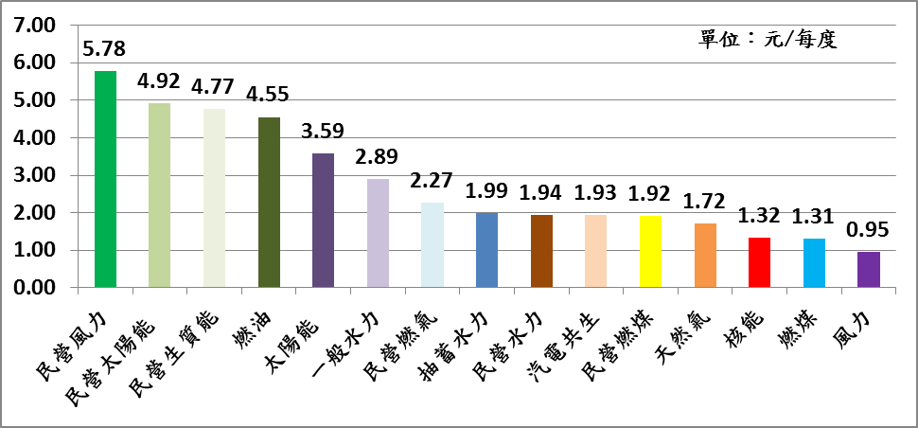
資料來源：台電公司提供，本報告繪圖。
綜上，鑑於公用售電業電價費率計算公式內涵，燃料成本及購電成本乃供電售價之重要因子，其成本高低經由電價費率，進而影響國內生產成本與民生經濟，爰宜強化燃料採購、匯率避險及成本控管作業，並預為籌謀燃料價格走升之因應對策與配套方案，以及妥慎精算、控管民營購電成本。

110年1至4月累計再生能源購電量32.31億度，占總發購電量735.15億度之比率為4.39%。
2021年7月4日天然氣期貨歷史價格3.692美元/百萬英熱，2020年7月12日價格1.718美元/百萬英熱。
按經濟部106年11月6日經能字第10604605240號公告「公用售電業電價費率計算公式」：每度平均電價＝〔（購電支出(含利潤)＋輸配電支出(含利潤)＋售電服務費用＋公用售電業合理利潤）/售電度數。另有關公式相關計算因子規定，購電支出內含全數電力成本及其利潤。其中再依會計科目細分為燃料成本、稅捐及規費…其他電業經營相關費用…。

